Fallskjerm

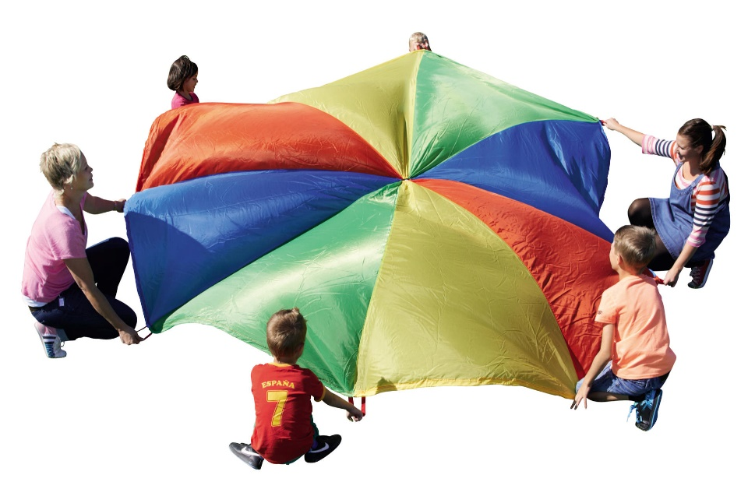

Klatrestafett i ribbevegg

Start med å la barna utforske hvordan en fallskjerm oppfører seg. La de kjenne på den, riste forsiktig på den og lage flotte bølger og daler.
Forslag til leker:
- Hopp, hink og spring rundt eller inn mot midten
- Løft opp: to og to bytter plass
- Løft opp: "Den som har kort hår løper inn i midten"…"Den som har på seg blå bukse"..
- Ball: Sprett høyt, flere baller i ulik størrelse, styre mot en person
- Del gruppen i 2. Plasser gruppe 1 rundt fallskjermen. Legg mange erteposer el. i midten under skjermen. Den andre gruppen skal forsøke å hente ut erteposene uten å være borti fallskjermen.
- Nr. 5 kan også gjøres motsatt ved at gjenstander skal legges inn i midten

Grunnleggende aktiviteter & Kinestetisk sans
La barna få prøve å klatre først
- Henge ulike gjenstander (f.eks.: post-it lapper, erteposer, bilder eller vester i ulike farger) i ribbeveggen eller på veggene vedsiden av
- Del inn i to eller flere grupper
- Som en staffet (trenger ikke være konkurranse) skal en og en klatre opp og hente en gjenstand
Kan kombineres med at en oppgave skal løses med gjenstandene eller bruk av former, tall og farger for innlæring av dette
Grunnleggende aktiviteter & Kinestetisk sans

Kroppsbevissthet

"Hermegåsa"

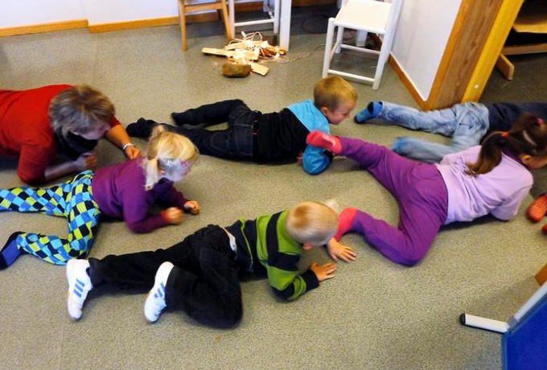
- Opplevelse av kroppsvekt/tyngde:
  - Hvil tung og avslappet mot underlaget
  - Barna ligger tett sammen på rekke. Den første ruller over de andre, legger seg sist på rekka. Så kommer neste
  - Falle på "tjukkas"

- Opplevelse av kroppens senter:
  - Samle seg som en ball og strekk ut
  - Parøvelse: Krøll deg hardt sammen. Hold igjen alt du kan når noen kommer å forsøke å "åpne" deg
- Bevissthet om de ulike kroppsdelene:
  - Parøvelse: Ene legger en ertepose el. på partneren som skal gjette hvor den er
  - Hode, skulder, kne og tå. Kan også gjøres med øyne igjen.
- Få og gi massasje

Grunnleggende aktiviteter & Kinestetisk sans
- Krabbe (gå som en hund)
- Hoppe som en kenguru
- Froskehopp
- Gå som en bjørn
- Åle som en slage
- Rulle
- Snurre
- Hinke osv
Grunnleggende aktiviteter & Kinestetisk sans
Balanse, stabilitet og vestibulærsans

Hoppe paradis

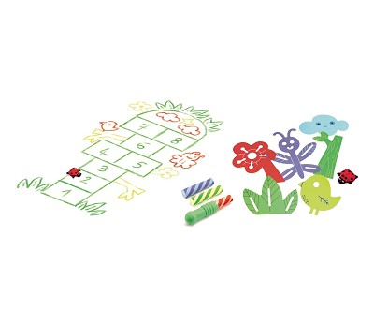

Ideer til "tur i skog og mark"

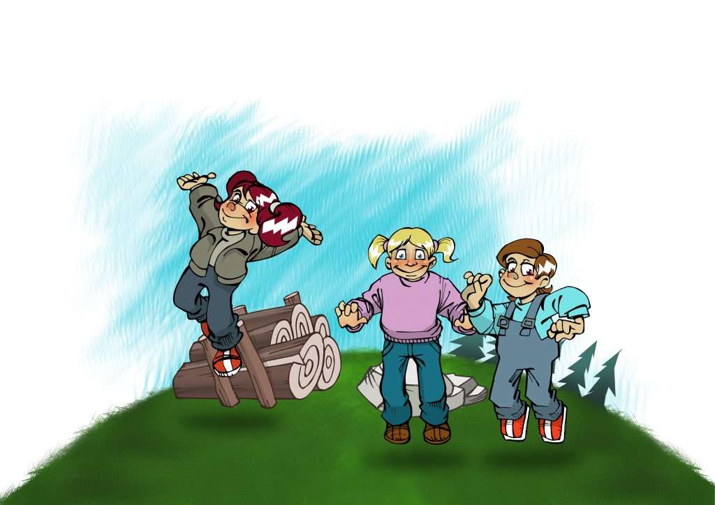

Kan veksle mellom å hoppe og hinke

Grunnleggende aktiviteter & Kinestetisk sans
Balanse, stabilitet og vestibulærsans
- Hoppe mellom steiner eller over en bekk
- Leke fugler. I løpet av en viss tid skal vi hente så mye som mulig til et reir (kvist, kongler og blader etc)
- Lage første bokstaven i navnet ved hjelp av kvister, kongler etc
- Del i to grupper (begrepsøving):
- Finn harde eller myke ting
- Finn noe stort og lite
- Finn blad fra forskjellige tre
- Finn noe som ikke hører hjemme i skogen
Grunnleggende aktiviteter & Kinestetisk sans
Balanse, stabilitet og vestibulærsans
Balanse og taktilsans

Klatreferdigheter

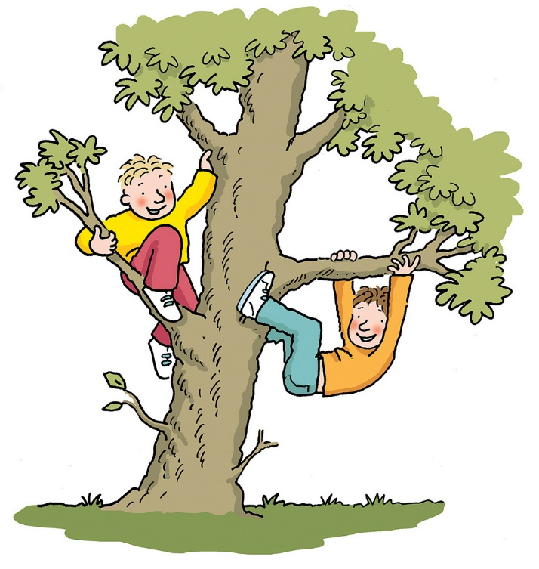

Tur med hemmelig oppdrag

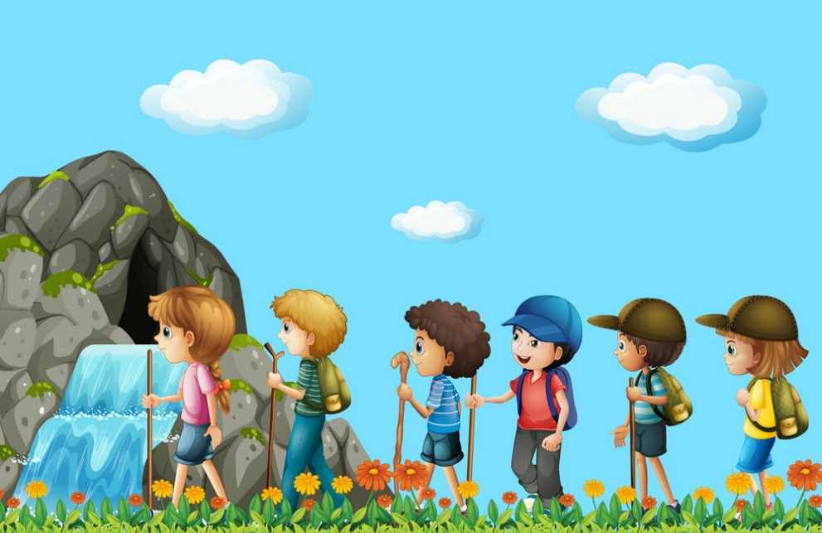
- Den voksne er «klatrestativ» for barnet.
- Lage en hinderløype inne, som skal forseres ved krabbing eller bjørnegange.
  - Krabbe framover, sidelengs og bakover.
  - Gå trillebårgange inne, gjerne over en liten forhøyning.
  - Feste et tau på toppen av en liten skråning ute og leke fjellklatrere.
  - Henge i klatrestativ
  - Lage pyramider og klatre på hverandre

Grunnleggende aktiviteter & Kinestetisk sans
Ta med en pose med hemmelige oppdrag som du har skrevet på små lapper. La noen trekke lapper etter hvert som dere går.
Noen forslag:
• finn en pinne som er like lang som armen din
• finn en pinne som er dobbelt så lang som foten din
• finn tre steiner og dobbelt så mange kongler
• hopp 15 hopp bakover
• finn tre steiner med ulik vekt, sorter dem etter tyngde
• hent fire pinner og lag et kvadrat
• hent tre pinner og lag en likesidet trekant
• still deg under det eldste treet du kan se

Grunnleggende aktiviteter & Kinestetisk sans
Balanse, stabilitet og vestibulærsans
Balanse og taktilsans

